Тема урока: «Обобщение материала по теме «Химические реакции»» (2 часа).

Тип урока: урок систематизации и обобщения.

Цели урока: систематизировать и обобщить знания учащихся о химических реакциях, их классификации и условиях протекания; подготовить к контрольной работе.

Задачи:
образовательные: повторить, систематизировать и обобщить знания учащихся о классификации химических реакций, условиях их протекания; скорости реакций и зависимости её от различных условий;
развивающие: развивать умение обобщать, выделять главное, сравнивать, делать логические выводы, чётко отвечать на поставленный вопрос; уметь составлять краткие конспекты; уметь проводить опыты;
воспитывающие: формировать умение работать самостоятельно и в коллективе – в парах или в командах.

Прогнозируемые результаты:
личностные: ответственное отношение к учению, готовность и способность учащихся к саморазвитию и самообразованию на основе мотивации к обучению и познанию; формирование коммуникативной компетентности в общении и сотрудничестве со сверстниками и взрослыми в процессе образовательной деятельности; формирование целостного мировоззрения, соответствующего современному уровню развития науки; формирование ценности здорового и безопасного образа жизни;
метапредметные: уметь самостоятельно ставить цель и планировать деятельность по её достижению; уметь соотносить свои действия с планируемыми результатами, осуществлять контроль своей деятельности в процессе достижения результата; корректировать свои действия в соответствии с изменяющейся ситуацией, выбирать наиболее рациональные способы решения учебной задачи; уметь определять понятия, создавать обобщения, устанавливать аналогии, классифицировать, устанавливать причинно-следственные связи, строить логическое рассуждение, умозаключение и делать выводы; уметь осознанно использовать речевые средства в соответствии с задачей коммуникации для выражения своих чувств, мыслей и потребностей; формировать и развивать компетентности в области использования информационно-коммуникационных технологий; формировать и развивать экологическое мышление, умение применять его в познавательной, коммуникативной, социальной практике; учиться владеть навыками самоконтроля, самооценки, осуществлять осознанный выбор.
предметные: знать определения «катализатор», «каталитические реакции», «окислительно-восстановительные реакции», «гидролиз», «экзотермические», «эндотермические», «крекинг», «обратимые», «необратимые», «принципы Ле-Шателье», «химическое равновесие», «водородный показатель», «условия смещения химического равновесия», «типы химических реакций», «признаки классификации реакций», «динамическое равновесие», «омыление», «кинетика», «скорость реакции», «гетерогенные», «гомогенные», «реакции соединения, разложения, замещения, обмена», «константа равновесия», «константа диссоциации», «формулы скорости реакций», «реакции изомеризации»;
уметь: решать задачи на скорость реакций в гомогенной и гетерогенной среде, на гидролиз солей, выполнять и объяснять проводимые опыты, производить наблюдения, видеть признаки протекающего процесса, делать обобщения, сравнения, логические выводы; определять типы реакций по каждой из известных классификаций, классифицировать химические реакции по различным признакам; давать определения различным понятиям; учиться использовать различные методы изучения веществ при проведении несложных химических экспериментов с использованием лабораторного оборудования и приборов.
Оборудование: мини-барабан, презентация «Химические реакции», листочки бумаги, ручки, карточки с заданиями, рабочие тетради, наборы реактивов и приборов для опытов – пробирки, метилоранж, фенолфталеин, лакмус, соляная кислота разб, соляная кислота конц. ,железо (стружки), сера, банки с кислородом, спиртовка, держатель, спички, банка для отходов, магний порошок, цинк гранулы, цинк порошок, нитрат аммония, сульфит натрия, хлорид цинка, карбонат лития, хлорид калия, сульфат калия, колба с водой.

Ход урока.
1. Оргмомент
Здравствуйте, ребята. Садитесь. Выясняются отсутствующие. Очень быстро выясняется, были ли затруднения в выполнении домашнего задания?
И затем, проходя по рядам, проверяю выполнение работы. У кого задание не сделано до конца или имеются ошибки, приглашаются во внеурочное время на индивидуальное занятие.

2.Мотивация учебной деятельности
Мы закончили изучение ещё одной темы. Напомните, что это за тема?
Ответ: мы закончили изучение темы «Химические реакции».
А какой вывод из этого можно сделать?
Ответ: значит, мы должны всё по этой теме повторить, систематизировать и обобщить, чтобы подготовиться к контрольной работе.
Вы совершенно точно сформулировали цель сегодняшнего урока. Именно этим мы и займёмся, только не в обычной форме это будем делать, а постараемся в виде игры всё повторить и подготовиться к предстоящей проверке знаний. Игру проведём в форме «Поля чудес», а призами станут оценки за урок. Так как все участвовать в игре непосредственно за столом не смогут, придётся вначале определить, кто же составит 3 тройки игроков. Для этого проведём отборочный тур в виде химического диктанта. Лучшие 9 работ и будут пропуском на игру. Но и остальные не будут отдыхать на уроке. Они будут внимательно следить за ходом игры; отвечать на вопросы, которые вызовут затруднения у работающих у стола; будут вместе с ними делать записи в тетрадях.
А сейчас в рабочих тетрадях запишите сегодняшнее число, месяц, год (на полях) и тему урока – Обобщение знаний по теме «Химические реакции».
А работать мы сегодня будем под девизом.
Девиз: « Не в количестве знаний заключается
образование, а в полном понимании и
искусном применении того,
что знаешь».
А.Дистервег
3.Актуализация знаний учащихся
На листочках, которые лежат перед вами, отвечаете на вопросы (запишите фамилию и имя). Ставите номер задания и рядом – ответ (или цифра, или слово, или предложение). Я не буду спешить, чтобы вы могли подумать, но время не безгранично, поэтому старайтесь быстрее сконцентрировать своё внимание на вопросе и отвечайте коротко, чётко и самое главное не затягивая время.
Затем зачитываются вопросы, которые по одному проецируются на экран (приложение 1).

Смотри дополнительный материал в форме презентации, лежащий отдельно на сайте.

После ответов, обмениваются своими листочками друг с другом и взаимопроверяют работы, ставя + (за правильный ответ) и – (за не верный). Окончательный подсчёт баллов произведут, сверив свои ответы с теми, которые выводятся на доску (приложение 2).
Называют количество баллов, которые набрали и среди работ выбираются те, у которых наибольшее число баллов. Отбираются 9 лучших работ учащихся. Их делят на 3 тройки, которые примут участие в работе у доски.
Из оставшихся выбираются ещё 3 человека, которые будут в жюри подсчитывать число правильных ответов всех работающих (они также могут отвечать на вопросы). По результатам этих подсчётов в конце урока будут выставлены оценки.
Призами этого урока будут оценки.

4. Игра
Правила игры

На столе стоит мини-барабан. На барабане выделены сектора:
Ф - формула - 2 балла
У - уравнение - 2 балла
В - вопрос - 2 балла
О - опыт - 4 балла
З - задача - 4 балла
+ - позволяет открыть одну любую букву.
Игрок, получивший право на ответ, крутит барабан. Прежде, чем назвать букву в слове, заданного в задании, должен ответить на вопрос, против буквы которого оказалась стрелка на барабане.
Если играющий затрудняется, то ему может помочь любой учащийся из играющей тройки (он зарабатывает баллы), а игрок пропускает ход.
Если игроки вообще не могут отгадать слово, то допускаются подсказки из класса в виде формул, загадок, недомолвок (но не прямой ответ), которые также оцениваются баллами.
Задания для секторов записываются на карточках и раскладываются на демонстрационном столе учителя (приложение 3).

Слова для игры тройкам
Зачитывается задание первой тройке игроков.

Первая тройка:

Как называется процесс гидролиза жиров в щелочной среде?
На экране появляется изображение 8 клеток (по числу букв в слове - омыление).
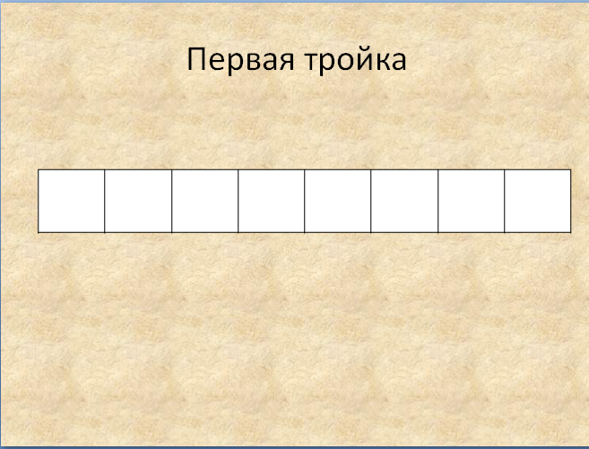

Вторая тройка:

Так называется равновесие в системе, когда скорость прямой реакции равна скорости обратной реакции.
На экране появляется изображение 12 клеток (по числу букв в слове - динамическое).
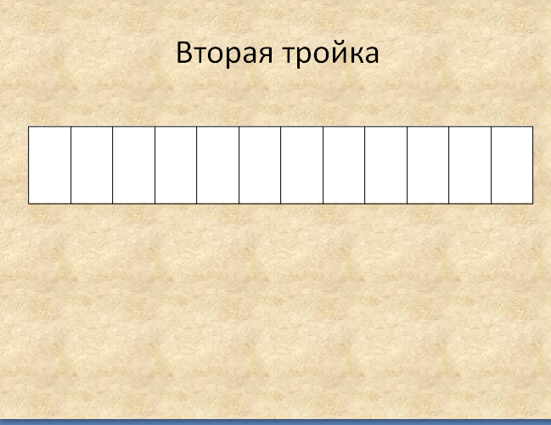

Третья тройка:

Раздел химии о закономерностях протекания химических реакций во времени.
На экране появляется изображение 8 клеток (по числу букв в слове - кинетика).
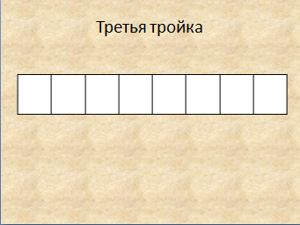
Финал

Слово, от которого произошло слово «катализатор».
На экране появляется изображение 10 клеток (по числу букв в слове - разрушение).
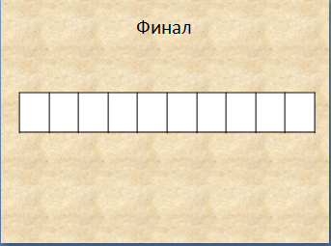

Учащиеся по очереди крутят барабан, предлагая буквы для слова. Если могут назвать слово, то только в порядке своей очереди. Все задания, которые в виде ответов пишут на доске, заносятся в тетради. В каждой тройке выбирается финалист. А затем все 3 финалиста соревнуются. Побеждает тот, кто отгадает последнее слово. Кроме оценки финалисты получают особые призы (например, небольшие шоколадки, а победитель - большую).

5. Подведение итогов

По окончании игры подсчитывают баллы тех, кто отвечал из класса и в зависимости от набранных баллов они получают оценки.

6. Рефлексия

Оцените работу на сегодняшнем уроке (слайд презентации).

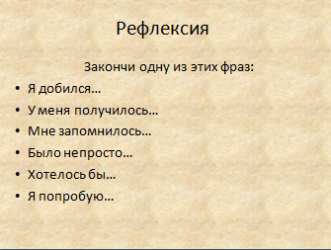

7. Задание на дом:
Готовиться к контрольной работе по теме «Химические реакции».

Приложение1
Вопросы химического диктанта (для отборочного тура)

1. Сколько вам известно типов классификаций химических реакций?
2. Как называются реакции, идущие с изменением степени окисления?
3. Что называется каталитическими реакциями?
4. Перечислите признаки необратимых реакций.
5. Какие вещества образуются при гидролизе белков?
6. Как называются реакции, идущие с поглощением энергии?
7. К какому типу реакций по числу частиц относится крекинг?
8. Какие бывают реакции по направлению?
9. Как называется принцип с помощью которого можно предсказать направление смещения химического равновесия?
10. Какую величину используют для характеристики среды раствора?

Приложение 2

Ответы на вопросы химического диктанта

1. 6
2. окислительно-восстановительные
3. реакции, протекающие под действием катализатора
4. выпадение осадка, выделение газа, образование малодиссоциирующего вещества
5. аминокислоты
6. эндотермические
7. разложения или отщепления
8. обратимые и необратимые
9. принцип Ле-Шателье
10. водородный показатель или рН

Приложение 3
Задания для сектора «Ф»

1. Запишите формулу скорости реакции в гомогенной среде для уравнения
N₂ + 3H₂ ↔ 2NH₃

2. Запишите формулу скорости реакции в гетерогенной среде для уравнения
N₂ + 3H₂ ↔ 2NH₃

3. Запишите формулу скорости прямой реакции для уравнения
N₂ + 3H₂ ↔ 2NH₃
4. Запишите формулу скорости обратной реакции для уравнения
N₂ + 3H₂ ↔ 2NH₃
5. Запишите формулу константы равновесия для реакции
2СО + О₂ ↔ 2СО₂
6. Запишите формулу константы равновесия для реакции
N₂ + 3H₂ ↔ 2NH₃
7. Запишите формулу константы равновесия для реакции
С + СО₂ ↔ 2СО
8. Запишите формулу константы равновесия для реакции
СО + 3Н₂ ↔ СН₄ + Н₂О _{(г)}
9. Запишите формулу константы диссоциации для
Н₂СО₃ ↔ Н⁺ + НСО₃⁻
10. Запишите формулу константы диссоциации для
Н₂О ↔ Н⁺ + ОН⁻
11. Запишите формулу, по которой определяют рН
12. Приведите пример формулы соли, подвергающейся гидролизу по катиону.
13. Приведите пример формулы соли, подвергающейся гидролизу по аниону.
14. . Приведите пример формулы соли, подвергающейся гидролизу по катиону и аниону.
15. . Приведите пример формулы соли, вообще не подвергающейся гидролизу.
16. Запишите формулу скорости реакции, показывающей зависимость её от температуры.
17. Запишите формулу скорости реакции, показывающей зависимость её от концентрации веществ.

Приложение 4
Задания для сектора «У»

1.Напишите уравнение реакции соединения.
2.Напишите уравнение реакции разложения.
3.Напишите уравнение реакции замещения между органическими веществами.
4.Напишите уравнение реакции замещения между неорганическими веществами.
5. Напишите уравнение реакции обмена между органическими веществами.
6. Напишите уравнение реакции обмена между неорганическими веществами.
7. Напишите уравнение реакции гидрирования.
8. Напишите уравнение реакции гидратации
9. Напишите уравнение реакции полимеризации.
10. Напишите уравнение реакции отщепления.
11. Напишите уравнение реакции дегидрирования.
12. Напишите уравнение реакции крекинга.
13. Напишите уравнение экзотермической реакции.
14. Напишите уравнение эндотермической реакции.
15. Напишите уравнение обратимой реакции.
16. Напишите уравнение необратимой реакции.
17. Напишите уравнение реакции гидролиза для CuCl₂.
18.Напишите уравнение реакции гидролиза для K₂S.
19.Напишите уравнение реакции гидролиза для KI.
20. Напишите уравнение реакции гидролиза для Na₂CO₃.
21.Напишите реакции обмена в молекулярном, полном ионном и сокращённом ионном видах для схемы
K₂CO₃ + HNO₃ →
22. Напишите реакции обмена в молекулярном, полном ионном и сокращённом ионном видах для схемы
NaOH + MgCl₂ →
23. Составьте молекулярное уравнение реакции, исходя из сокращённого ионного Zn²⁺ + S²⁻ = ZnS↓
24. Составьте молекулярное уравнение реакции, исходя из сокращённого ионного Ag⁺ + Cl⁻ = AgCl↓
25. Составьте молекулярное уравнение реакции, исходя из сокращённого
Cr³⁺ + 3OH⁻ = Cr(OH)₃↓

Приложение 5
Задания для сектора «В»

1.Что называется химической реакцией?
2. Что такое реакции изомеризации?
3. Перечислите типы реакций, идущих с изменением состава и числа реагирующих веществ.
4. Дайте определение реакциям соединения.
5. Дайте определение реакциям разложения.
6. Дайте определение реакциям замещения.
7. Дайте определение реакциям обмена.
8. Как называется уравнение реакции с тепловым эффектом?
9. В какой зависимости находится скорость реакции от температуры?
10. В какой зависимости находится скорость реакции от концентрации?
11. Что такое катализаторы?
12. Какой бывает катализ?
13. Что такое химическое равновесие?
14. Дайте определение принципа Ле-Шателье.
15. Что такое гидролиз?
16. Что образуется при гидролизе нуклеиновых кислот?
17. Что образуется при гидролизе жиров?
18. Что образуется при гидролизе углеводов?
19. Что образуется при гидролизе сложных эфиров?
20. Что такое диссоциация?
21. Определи по формуле реакцию среды в растворе фосфата натрия.
22. Определи по формуле реакцию среды в растворе нитрата меди (II).
23. Определи по формуле реакцию среды в растворе нитрата калия.
24. Определи окраску лакмуса в растворе хлорида магния.
25. Определи окраску фенолфталеина в растворе карбоната натрия.
26. Определи окраску метилоранжа в растворе бромида калия.
27. Определи тип реакции по уравнению по направлению реакции
KCl + AgNO₃ = KNO₃ + AgCl↓
28. Определи тип реакции по уравнению по направлению реакции
C₂H₄ + H₂ ↔ C₂H₆
29. Определи тип реакции по уравнению по тепловому эффекту
CaCO3 = CaO + CO2↑ - Q
30. Определи тип реакции по уравнению по тепловому эффекту
4P + 5O₂ = 2P₂O₅ +Q
31. Определи тип реакции по уравнению по числу и составу частиц
2KNO₃ = 2KNO₂ + O₂↑
32. Определи тип реакции по уравнению по числу и составу частиц
2C₆H₅OH + 2Na → 2C₆H₅ONa + H₂↑
33. Определи тип реакции по уравнению по числу и составу частиц
C₂H₂ + H₂ → C₂H₆
34. Определи тип реакции по уравнению по числу и составу частиц
2CH₃COOH + Na₂CO₃ → 2CH₃COONa + H₂O + CO₂↑
35. Что значит: рН = 4?
36. Что значит: рН = 7?
37. Что значит: рН = 10?

Приложение 6
Задания для сектора «О»

1. Определи с помощью имеющихся индикаторов реакцию среды раствора соли сульфата калия, объясни результаты (без записи уравнений).
2. Определи с помощью имеющихся индикаторов реакцию среды раствора соли нитрата аммония, объясни результаты (без записи уравнений).
3. Определи с помощью имеющихся индикаторов реакцию среды раствора соли сульфита натрия, объясни результаты (без записи уравнений).
4. Определи с помощью имеющихся индикаторов реакцию среды раствора соли хлорида калия, объясни результаты (без записи уравнений).
5. Определи с помощью имеющихся индикаторов реакцию среды раствора соли хлорида цинка, объясни результаты (без записи уравнений).
6. Определи с помощью имеющихся индикаторов реакцию среды раствора соли карбоната лития, объясни результаты (без записи уравнений).
7.Сравни скорость реакции в следующих парах веществ:
HCl + Mg =
HCl + Fe =
Объясни наблюдаемое явление.
8. Сравни скорость реакции в следующих парах веществ:
НCl + Fe =
разб.
НCl + Fe =
конц.
Объясни наблюдаемое явление.
9. Сравни скорость реакции в следующих парах веществ:
S + O₂ = ( при н.у.)
S + O₂ = (при нагревании)
Объясни наблюдаемое явление.
10. Сравни скорость реакции в следующих парах веществ:

HCl + Zn пор. =
HCl + Zn гран. =
Объясни наблюдаемое явление.

Приложение 7
Задания для сектора «З»

1. Как и во сколько раз изменится скорость реакции при нагревании с 30ºС до 50º С, если при повышении температуры на каждые 10ºС скорость возрастает в 2 раза?
2. Как и во сколько раз изменится скорость реакции при нагревании с 30ºС до 50º С, если при повышении температуры на каждые 10ºС скорость возрастает в 4 раза?
3. Как и во сколько раз изменится скорость реакции при нагревании с 80ºС до 120º С, если при повышении температуры на каждые 10ºС скорость возрастает в 2 раза?
4. Как и во сколько раз изменится скорость реакции при нагревании с 80ºС до 120º С, если при повышении температуры на каждые 10ºС скорость возрастает в 4 раза?
5. Как и во сколько раз изменится скорость реакции при охлаждении с 80ºС до 40ºС, если при понижении температуры на каждые 10ºС скорость уменьшается в 3 раза?
6. Как и во сколько раз изменится скорость реакции при охлаждении с 350ºС до 300ºС, если при понижении температуры на каждые 10ºС скорость уменьшается в 2 раза?
7. Определите скорость реакции, если концентрация одного из вступающих в реакцию веществ изменилась с 0,05 моль/л до 0,02 моль/л за 10 минут (реакция протекает в гомогенной среде).
8. Определите скорость реакции, если концентрация одного из конечных продуктов изменилась с 0,0002 моль/л до 0,0008 моль/л за 20 секунд (реакция протекает в гомогенной среде).
9. Как изменится концентрация водорода в реакции N₂ + 3H₂ ↔ 2NH₃ , если концентрация азота за этот же промежуток времени уменьшилась на 0,04 моль/л?
10. Как изменится концентрация водорода в реакции N₂ + 3H₂ ↔ 2NH₃ , если концентрация азота за этот же промежуток времени изменилась с 0,04 моль/л до 0,02 моль/л?

